**PROCESSO**: **n º** 1104 000575/2017

**INTERESSADO:** CGE – SERVIÇO DE INFORMAÇÃO AO CIDADÃO

**ASSUNTO:** LEI DE ACESSO À INFORMAÇÃO

**DETALHES:** DIEGO FARIAS DE OLIVEIRA – SISTEMA E-SIC, PROTOCOLO Nº 2390/2017, SOLICITAÇÃO DE INFORMAÇÃO.

Trata-se do processo administrativo oriundo da solicitação recepcionada através do Sistema Eletrônico do Serviço de informação ao Cidadão e-SIC da Controladoria Geral do Estado onde **DIEGO FARIAS DE OLIVEIRA** solicita que seja respondido o seguinte questionamento: “Bom dia, gostaria de saber a informação dessa controladoria referente a matriz de vulnerabilidade para o exercício de 2017”. (Grifos inexistentes no original)

Em atenção à solicitação e ao despacho da Chefia de Gabinete desta CGE, à fl.08, a Controladoria Geral do Estado elaborou no final de 2016 o Planejamento Estratégico dessa controladoria para os exercícios 2017 - 2022.

Na ocasião, foi feito analise de ambiente (Matriz SWOT) e o processo de identificação de **Força**, **Oportunidade**, **Fraqueza** e **Ameaça** que afetam a organização no cumprimento da sua Missão.

• **Forças** são características da empresa, tangíveis ou não, que podem ser potencializadas para aperfeiçoar seu desempenho.

• **Oportunidades** são situações externas, atuais ou futuras que, se adequadamente aproveitadas pela empresa, podem influenciá-la positivamente.

• **Fraquezas** são características da empresa, tangíveis ou não, que devem ser minimizadas para evitar influência negativa sobre seu desempenho.

• **Ameaças** são situações externas, atuais ou futuras que, se não eliminadas, minimizadas ou evitadas pela empresa, podem afeta-la negativamente.

* 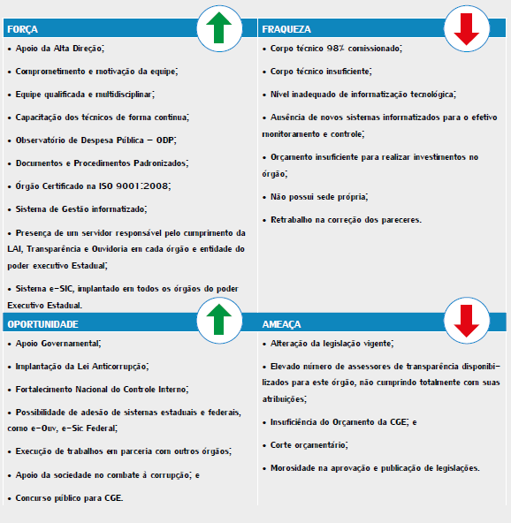Resultado da analise de ambiente da CGE/AL para os exercícios 2017 - 2022:

Atendida a solicitação, encaminhem-se os autos ao Gabinete para conhecimento e providência.

Maceió-AL, 06 de setembro de 2017.

Thiago Paiva Ferreira

**Assessor de Governança e Transparência/ Matrícula nº 119-8**